第一章 地理环境与区域发展
第一节 地理环境对区域发展的影响
【目标导航】课程标准：了解区域的含义；以两个不同区域为例，比较自然环境、人类活动的区域差异；以某区域为例，比较不同发展阶段地理环境对人类生产和生活方式的影响。江苏省教学要求：结合实例，了解区域的概念和区域具有的一般特征；了解不同类型的区域及其划分依据；认识区域内部各要素相互影响、相互制约的整体性特征；运用地图或资料，比较两个区域自然环境、人类活动的差异，掌握比较区域差异的基本方法；通过比较，探究区域差异形成的原因；运用案例，说明不同发展阶段，地理环境对人类生产和生活方式的不同影响；通过案例分析，理解在不同的历史发展阶段应如何协调人地关系，实现区域可持续发展，树立可持续发展的观念。
【课前预习】
1、区域是指地球表面的 单位，指人们在 的基础上，按照一定的指
和 划分出来的。
2、区域具有一定的 特征以及一定的 、 和 。
3、既是上一级区域的 ，又可进一步划分为 区域。
4、不同区域 的差异，人们生产、生活特点差异，区域的发展 、发展方向等差异。
5、长江三角洲和松嫩平原的比较
 |  |  |  | 长江三角洲 | 松嫩平原
共性 |  |  |  | ①都是平原地区，②都位于我国 ，雨热同期。
地理环境差异 | 地理位置 |  |  | 位于北纬30°附近，我国东部沿海地区中部， 入海口 | 北纬 ，地处我国东北地区的中部。
地理环境差异 | 气候条件 |  |  | 亚热带季风气候区  夏季 | 温带 气候区，大陆性稍强；东面有长白山的阻挡，降水 ；温暖季节及生长期都较短。
地理环境差异 | 土地条件 |  |  | ① 土为主  ②耕地多为  ③土地较为分散  ④人均耕地 | ① 分布广泛  ②多为  ③集中连片  ④人均耕地面积 。
地理环境差异 | 矿产资源条件 |  |  | 矿产资源 | 有较丰富的 等矿产
人类活动差异 | 农业 | 耕作方式 |  | 水田耕作业 | 旱地耕作业
人类活动差异 | 农业 | 主要粮食  作物 |  | 主要种植 ，此外还有油菜、 等作物 | 主要种植玉米、 、大豆等作物，
人类活动差异 | 农业 | 作物熟制 |  | 一年 | 一年一熟
人类活动差异 | 农业 | 备注 |  | 水产业 | 松嫩平原的西部适宜发展
人类活动差异 | 其他生产活动 |  | 工业 | 我国重要的 工业基地①轻工业：依托当地 基础发展②重工业：从国内外运入 发展 | 利用当地丰富的 和周围地区的煤、铁等资源发展 ，成为我国的重化工业基地。
人类活动差异 |  |  | 商业 | 我国沿海航线的中枢，长江入海门户，对内外联系方便， 发达
6、区域地理环境对人类活动的影响会随着 、经济、 等因素的改变而改变。
7、长江中下游平原的区域发展开发早期利用和改造自然的能力低下，稠密的水系成为 耕作农业 ，黏重的 使人们开垦困难，耕作农业 ；发展时期利用和改造自然的能力增强船的使用 ，农业 的改进和生产技术 的改良，克服土壤限制，农业生产得到较快的发展；农业社会， 是影响区域发展的重要因素，长江中下游平原的地理条件适合发展 ，逐渐成为我国 的主要产地，同时成为 和 生产基地。
8、随着工商业的发展，长江中下游平原全国“粮仓”的地位和全国棉花生产中的地位下降，农业地位变化的地理环境原因① ；② 。
【课堂互动】
［知识点1］区域的内涵与特征
〖问题探究〗阅读课本P2第一、二、三段，思考什么是区域？区域有哪些地理特征？

〖难点分解〗
1、对区域的认识
（1）弄清划分类型。即看清该区域按什么标准划分的什么类型，这是认识区域的第一步，起到定向的作用。
（2）区位特征。也就是看该区域在何位置，与周围的区域有何联系。
（3）区内共同性。分析区域内各要素之间的联系。
（4）区间差异性。即比较该区域与其他区域在自然环境、经济发展之间的不同。
（5）边界形状。这是记忆该区域的轮廓特征，以便迅速准确地确认，如省区轮廓、湖泊轮廓等。
2.区域的特征
（1）可变性。首先是指区域界线的模糊性。其次是指对同一地表空间，人们研究区域的目的不同，划分的角度、指标不同，可得到不同的区划方案。
（2）层次性。即区域是有等级的。区域既是上一级区域的组成部分，又可进一步划分为下一级区域。
（3）整体性。指区域内部的特定性质相对一致。
（4）差异性。指同级别区域间的差异。
［知识点2］长江三角洲和松嫩平原地理环境差异对区域发展的影响
〖问题探究〗读图1.1《长江三角洲的地理条件》和图1.2《松嫩平原的地理条件》思考下列问题：
- 导致长江三角洲和松嫩平原年平均气温差异的主要原因是什么?

2、长江三角洲和松嫩平原的年降水量分布各呈现什么规律?形成这种分布规律的主要原因分别是什么?

3、长江三角洲和松嫩平原河网密度的差异，对农业生产会产生哪些影响?

〖难点分解〗
本活动要求了解由于地理环境的差异造成南北方建筑物特点的不同，并由此认识地理环境差异对人们生活的影响。
（1）比较而言，北方的冬季寒冷而漫长，南方的夏季湿热而漫长。为了在冬季充分利用太阳光照和热量，北方民居正南正北的方位观比南方强。北方民居的墙体严实厚重，利用在冬季保温御寒；南方民居的墙体轻薄，利于在夏季通风透气。从北到南，年降水量逐渐增大，民居的屋顶坡度也逐渐增大（利于排水）；随着对保温要求的降低和对通风纳凉要求的提高，民居的屋檐逐渐加宽，房屋进深和高度逐渐加大。
（2）北方的城市住宅楼建设要考虑冬季室内取暖和墙体保温，所以建筑成本较高，楼房间距的大小主要看冬季的正午太阳高度。冬季的正午太阳高度自北向南逐渐增大，为保证楼房底层正午有阳光照射的楼房间距自北向南逐渐减小。
〖方法点拨〗区域地理环境对区域发展影响的分析方法：
分析某个区域地理环境对区域发展的影响，往往从以下三个方面入手：
（1）区域自然地理环境的影响，包括区域的地理位置、地形、气候特点、土地及矿产资源等对区域发展的有利及不利影响。
（2）人文地理环境的影响，包括区域的人口（素质、数量）、工业、农业、商业、旅游业、交通运输状况等因素的有利及不利影响。
（3）其他因素的影响，如国际经济环境、国内产业政策、区域经济协同状况以及地区历史背景、文化积淀等等。
［知识点3］长江中下游不同发展阶段地理环境的影响
〖问题探究〗阅读课本P4—P5“区域不同发展阶段地理环境的影响”部分内容，思考问题：
1、在长江中下游平原农业发展的各个阶段中，其粮食生产地位是怎样的？

2、这种地位的变化，主要受什么地理因素的影响？

〖方法点拨〗
区域地理环境对人类活动的影响的一般特点：不是固定不变的，而是随着社会、经济、技术等因素的改变而改变。
〖比较分析〗长江中下游平原地区地理环境不同时期对农业生产活动的影响：
开发时期 | 地理环境对农业生产活动的影响 | 原因分析
早期
中后期

长江中下游平原粮食生产地位的变化：
 | 总体地位 | 发展区位条件分析
农业社会
工业社会
〖方法点拨〗分析地理环境与区域发展的关系有一定的技巧，可以从两个方向上进行：横向和纵向。
（1）横向即是区域间不同的地理环境对区域发展水平、发展方向的影响，主要是从静态的角度进行分析，客观的地理环境影响区域发展的方向和发展水平。
（2）纵向即是在一个区域内，沿着历史发展的过程，分析地理环境与区域发展的关系，主要是从动态的角度进行分析。历史上区域发展的限制条件可能成为后来区域发展的有利条件，区域发展曾经的有利条件也可能演变为区域长足发展的限制性因素。
〖问题探究〗阅读课本P5阅读，了解其他区域发展阶段的划分方法。

【小试身手】
1．关于区域内涵的叙述，正确的是 （ ）
A.区域之间都有明确的界线
B.区域地球表面客观存在的不受人为因素影响的空间单位
C.区域具有一定的区位特征
D.区域内部的特定性质绝对一致
2．关于我国湿润区的叙述,正确的是 （ ）
A.年降水量在600mm以上
B.区域的边界是明确的
C.区域的边界具有过渡性质
D.区域内部的特定性质绝对一致
3．长江三角洲和松嫩平原在地理位置方面的共同点是 ( )
A.都临海洋
B.都处在大河的入海口
C.同属地势平坦的大平原
D.同在北半球中纬度地区
4．长江中下游平原在开发早期农业经济落后于黄河中下游平原的原因是 ( )
A.黏重的土壤
B.雨热同期的气候
C.单一的农作物品种
D.地势平坦
5．下列关于地理环境对其它生产活动影响的叙述，不正确的是 ( )
A.长江三角洲的轻工业发展依托于当地发达的农业基础
B.长江三角洲发展重工业依托于当地丰富的矿产资源
C.松嫩平原发展重化工业依托于当地丰富的石油资源和周围地区的煤、铁等资源
D.长江三角洲商业贸易发达依托于优势的地理位置

【当堂训练】
一、单项选择题：
我国“十一五”规划根据资源环境承载力、现有开发密度和发展潜力，统筹考虑未来我国人口分布、经济布局、国土利用和城镇化格局，将国土空间划分为优化开放、重点开发、限制开发和禁止开发4类主体功能区。据此回答1～2题。
1. 这种划分是按 （ ）
A．单一指标划分的 B．自然指标划分的
C．综合指标划分的 D．地理位置划分的
2. 关于所划分功能区域的叙述，正确的是 （ ）
A．各区域都有一定的面积和范围 B．各区域内部特征完全一致
C．各区域优势特色相同 D．各区域开发政策和措施完全一样
某同学在他的《我的家乡》作文中写道：“四月的早晨，广阔低平的田野一望无尽，船儿在密如蛛网的河流中穿梭，微风徐来．田里绿油油的稻秧，迎风起舞。田边的采桑姑娘欢歌笑语，池中的鱼儿不时跃出水面，塘边上蔗苗茁壮，果树花香，一派春意盎然之景。”据此回答3～4题。
3.该同学的家乡位于下列哪个地区 （ ）
A．黄淮海平原 B．东北平原 C．珠江三角洲 D．渭河平原
4.该地的气候类型和耕作土壤分别是 （ ）
A．温带季风气候、黄土 B．温带季风气候、黑钙土
C．亚热带季风气候、红壤 D．亚热带季风气候、水稻土
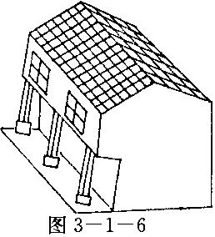
气候条件是影响建筑类型、风格的主要因素之一。据此回答5～6题。
5.下图是我国东南沿海厦门、汕头一带及台湾的骑楼，其形态往往从二楼起向街心方向延伸到人行道上，其主要目的是 （ ）
A．节省建筑材料
B．便于行人避雨、遮阳
图1-1-1
C．体现当地的民族特色
D．使房屋建筑有层次感，体现建筑美
6.适宜的室内光照可以改善居室内的微小气候。在建筑学中，日照条件是指阳光直接照射到房间内的时间长度和光照强度。对同纬度的不同地区而言，下列因素中与日照条件无关的是（ ）
A．房屋的朝向 B．房屋之间的间距
C．窗户采用单、双层结构 D．窗户的大小
据西汉《史记》记载，当时长江中下游平原地区“地广人稀，饭稻羹鱼，或火耕而水耨；江南卑湿，丈夫早夭”农业经济远远落后于黄河中下游地区。据此材料并结合有关地理知识完成7～8题。
7.这一时期，长江中下游平原耕作业发展缓慢的主要自然原因是 （ ）
①交通落后 ②水系稠密 ③地势低平 ④土质黏重
A．①②③ B．②③④ C．①③④ D．①②④
8.这一时期，长江中下游处于区域发展的哪个阶段? （ ）
A．初期阶段 B．中期阶段
C．成熟阶段 D．后期阶段
二、判断题:
9．同一区域，自然环境对人类活动的影响随着其他条件的变化而不同。 （ ）
10．区域所拥有的自然条件和自然资源状况，对区域的发展方向没有影响。 （ ）
11．在一定的社会、经济条件下，地理条件是区域经济发展的重要基础。 （ ）
三、综合题:
12．材料一 超大型的长江三角洲城市群正日益引起世界的瞩目。目前，世界500强企业中已经有400多家在这里落户，合同利用外资总值已超过1500亿美元。改革开放以后，长江三角洲各城市民营经济的发展如黄浦江潮般涌动。仅2002年以来，上海市新的私营企业就达3万多户，相当于平均每天“诞生”170多家。目前私营企业已占上海市各类企业总数的53%，注册资本超过300亿元。
材料二 我国沪宁杭地区城市带图(图1-1-2)
(1) 结合右图分析长江三角洲城市群形成的原因。
①从地形条件分析： 。
②从气候条件分析： 。
③从河流条件分析： 。
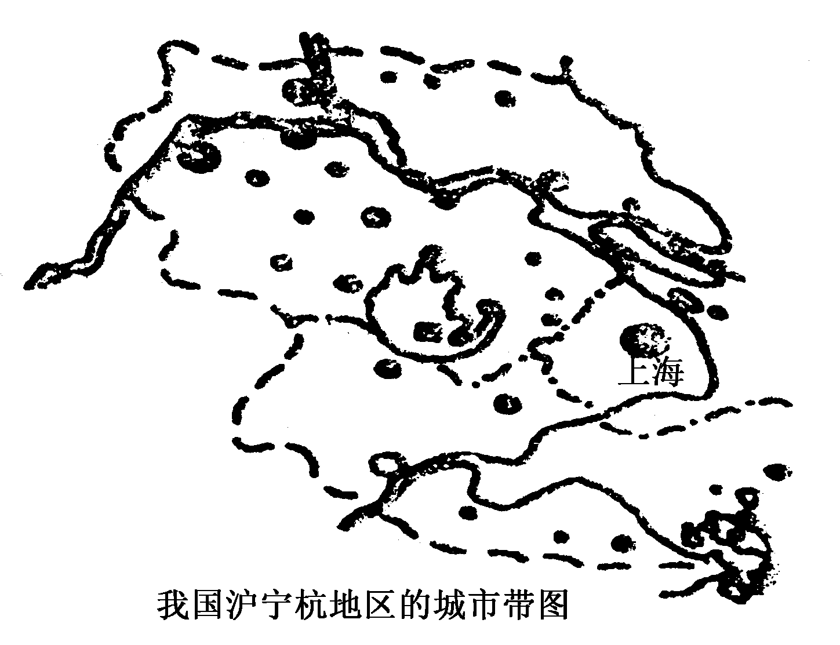
④从交通条件分析： 。
(2)我国长江三角洲、美国的五大湖区、日本关西地区、德国中部及英国中部五大城市群的共同点是( )
A.都位于沿海地区
B.都具有丰富的资源和能源优势
C.都具有相同的规模
D.都具有发达的交通运输条件
(3)促使长江三角洲地区民营企业产生聚集效应的主导因素是 ( )
A.充足的劳动力资源 B.优越的社会协作条件
C.便利的交通运输条件 D.清洁优美的环境
图1-1-2
【反思质疑】

